湟里中心小学“大家访”活动记录表
学校：武进区湟里中心小学 班级： 四（2）
教师姓名 | 蒋红娟 | 学生姓名 | 储君丽
家长姓名 | 薛霞 | 同行教师 | 杨亚君、金仁华
家访时间 | 2018、12、13 | 家访形式 | 进家庭
家访准备 | - 到各任课老师那里了解孩子的上课表现。  - 查看孩子语数外三门功课的作业情况。  - 到其他同学那里了解孩子平时的行为表现。  - 带好上周学校语文调研测试的卷子。
家访过程 | 1、向家长汇报孩子在校的学习情况和行为表现。  2、帮助孩子分析语文调研测试中错误的原因。  3、了解孩子在家中生活、学习等各方面的表现。  4、倾听家长对学校教育教育各方面的建议和意见。
家长诉求 | 孩子比较内向，胆小，在家中做作业自觉，会帮着干家务。
家访图片 | 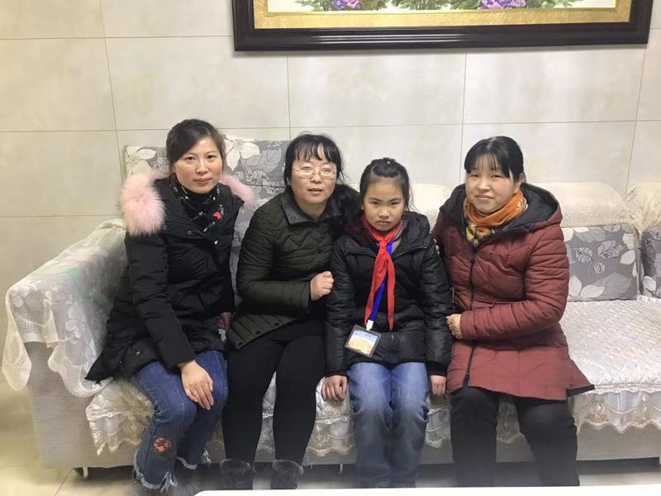
湟里中心小学“大家访”活动记录表
学校：武进区湟里中心小学 班级： 四（2）
教师姓名 | 蒋红娟 | 学生姓名 | 冯炜翔
家长姓名 | 陈叶芹 | 同行教师 | 杨亚君、金仁华
家访时间 | 2018、12、17 | 家访形式 | 进家庭
家访准备 | 1、到各任课老师那里了解孩子的上课表现。  2、查看孩子语数外三门功课的作业情况。  3、到其他同学那里了解孩子平时的行为表现。  4、带好上周学校语文调研测试的卷子。
家访过程 | 1、向家长汇报孩子在校的学习情况和行为表现。  2、帮助孩子分析语文调研测试中错误的原因。  3、了解孩子在家中生活、学习等各方面的表现。  4、倾听家长对学校教育教育各方面的建议和意见。
家长诉求 | 孩子胆量不大，不会去惹事生非，回来自觉完成作业。希老师上课多关注他，多让他回答问题。
家访图片 | 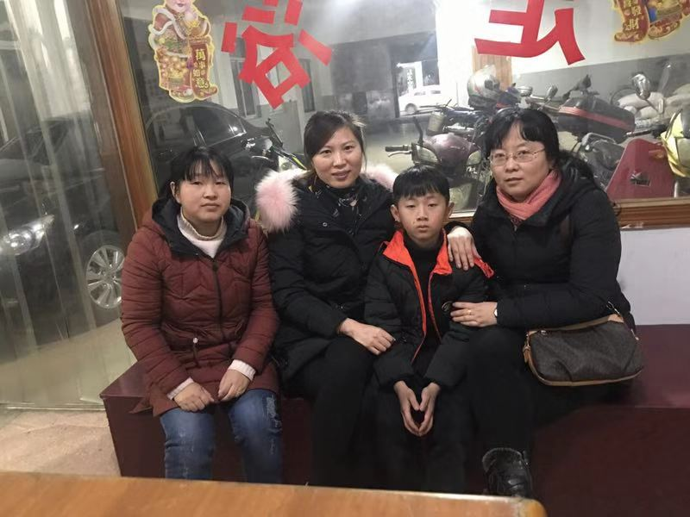
湟里中心小学“大家访”活动记录表
学校：武进区湟里中心小学 班级： 四（2）
教师姓名 | 蒋红娟 | 学生姓名 | 金雨婷
家长姓名 | 金泽平 | 同行教师 | 杨亚君、金仁华
家访时间 | 2018、12、13 | 家访形式 | 进家庭
家访准备 | 1、到各任课老师那里了解孩子的上课表现。  2、查看孩子语数外三门功课的作业情况。  3、到其他同学那里了解孩子平时的行为表现。  4、带好上周学校语文调研测试的卷子。
家访过程 | 1、向家长汇报孩子在校的学习情况和行为表现。  2、帮助孩子分析语文调研测试中错误的原因。  3、了解孩子在家中生活、学习等各方面的表现。  4、倾听家长对学校教育教育各方面的建议和意见。
家长诉求 | 孩子比较内向，在家中做作业认真自觉，会帮着干家务。
家访图片 | 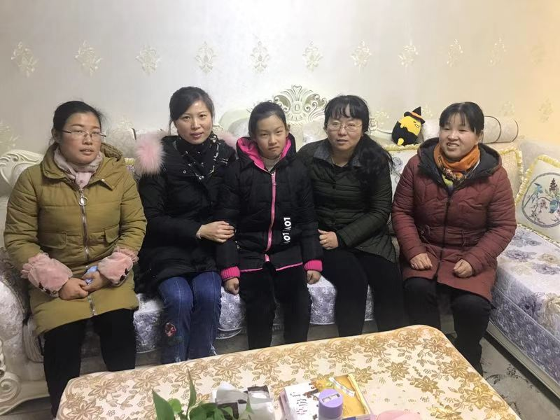

湟里中心小学“大家访”活动记录表
学校：武进区湟里中心小学 班级： 四（2）
教师姓名 | 杨亚君 | 学生姓名 | 吴子捷
家长姓名 | 吴蝶 | 同行教师 | 蒋红娟、金仁华
家访时间 | 2018、12、17 | 家访形式 | 进家庭
家访准备 | 1、到各任课老师那里了解孩子的上课表现。  2、查看孩子语数外三门功课的作业情况。  3、到其他同学那里了解孩子平时的行为表现。  4、带好上周学校语文调研测试的卷子。
家访过程 | 1、向家长汇报孩子在校的学习情况和行为表现。  2、帮助孩子分析语文调研测试中错误的原因。  3、了解孩子在家中生活、学习等各方面的表现。  4、倾听家长对学校教育教育各方面的建议和意见。
家长诉求 | 孩子比较调皮，在家中做作业不认真，晚上玩电脑或看课外书，不肯按时睡觉，早上不肯起床。希老师对他要求严格些，学习上更进一步。
家访图片 | 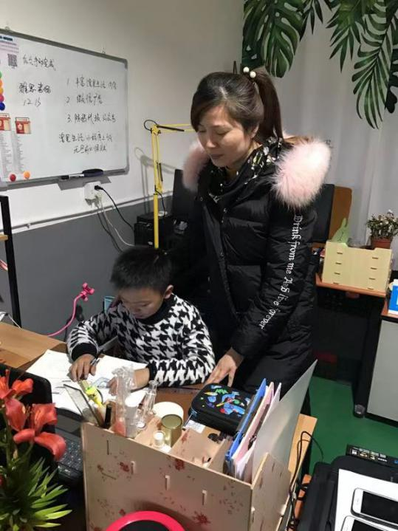

湟里中心小学“大家访”活动记录表
学校：武进区湟里中心小学 班级： 四（2）
教师姓名 | 蒋红娟 | 学生姓名 | 肖苏荔
家长姓名 | 肖家增 | 同行教师 | 杨亚君、金仁华
家访时间 | 2018、12、10 | 家访形式 | 进家庭
家访准备 | 1、到各任课老师那里了解孩子的上课表现。  2、查看孩子语数外三门功课的作业情况。  3、到其他同学那里了解孩子平时的行为表现。  4、带好上周学校语文调研测试的卷子。
家访过程 | 1、向家长汇报孩子在校的学习情况和行为表现。  2、帮助孩子分析语文调研测试中错误的原因。  3、了解孩子在家中生活、学习等各方面的表现。  4、倾听家长对学校教育教育各方面的建议和意见。
家长诉求 | 孩子比较内向，懂事，在家中做作业认真自觉，会带着妹妹帮着干家务。
家访图片 | 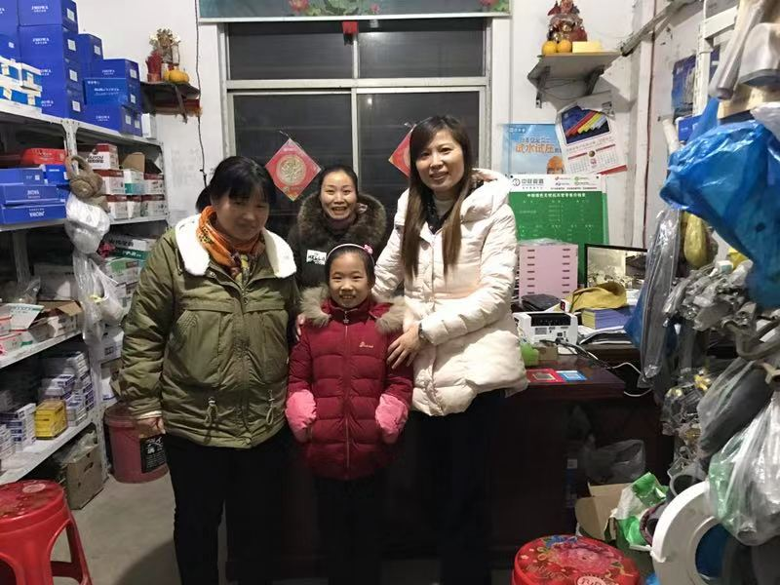

湟里中心小学“大家访”活动记录表
学校：武进区湟里中心小学 班级： 四（2）
教师姓名 | 蒋红娟 | 学生姓名 | 杨杰
家长姓名 | 杜华 | 同行教师
家访时间 | 2018、12、22 | 家访形式 | 进家庭
家访准备 | 1、到各任课老师那里了解孩子的上课表现。  2、查看孩子语数外三门功课的作业情况。  3、到其他同学那里了解孩子平时的行为表现。  4、带好上周学校语文调研测试的卷子。
家访过程 | 1、向家长汇报孩子在校的学习情况和行为表现。  2、帮助孩子分析语文调研测试中错误的原因。  3、了解孩子在家中生活、学习等各方面的表现。  4、倾听家长对学校教育教育各方面的建议和意见。
家长诉求 | 孩子还是比较听话的，就是做作业粗心大意，愿老师严格要求，多多点拨。
家访图片 | 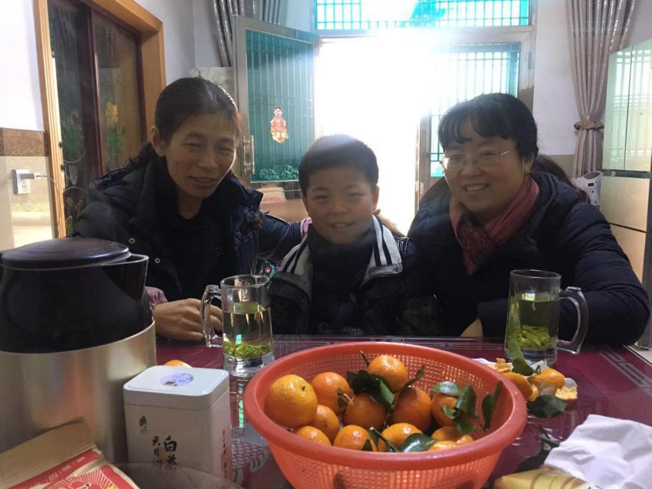
湟里中心小学“大家访”活动记录表
学校：武进区湟里中心小学 班级： 四（2）
教师姓名 | 蒋红娟 | 学生姓名 | 周泉旭
家长姓名 | 周燕栋 | 同行教师
家访时间 | 2018、12、17 | 家访形式 | 进家庭
家访准备 | 1、到各任课老师那里了解孩子的上课表现。  2、查看孩子语数外三门功课的作业情况。  3、到其他同学那里了解孩子平时的行为表现。  4、带好上周学校语文调研测试的卷子。
家访过程 | 1、向家长汇报孩子在校的学习情况和行为表现。  2、帮助孩子分析语文调研测试中错误的原因。  3、了解孩子在家中生活、学习等各方面的表现。  4、倾听家长对学校教育教育各方面的建议和意见。
家长诉求 | 孩子，懒动，身体赢弱，在家参加了网上英语课程，但不爱开口，比较内向，希望老师上课多让他回答问题，多鼓励，让他多点自信。
家访图片 | 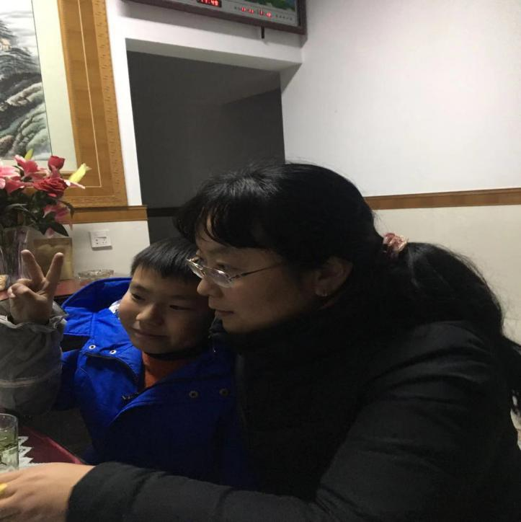
湟里中心小学“大家访”活动记录表
学校：武进区湟里中心小学 班级： 四（2）
教师姓名 | 蒋红娟 | 学生姓名 | 周越
家长姓名 | 秦霞 | 同行教师 | 杨亚君、金仁华
家访时间 | 2018、12、10 | 家访形式 | 进家庭
家访准备 | 1、到各任课老师那里了解孩子的上课表现。  2、查看孩子语数外三门功课的作业情况。  3、到其他同学那里了解孩子平时的行为表现。  4、带好上周学校语文调研测试的卷子。
家访过程 | 1、向家长汇报孩子在校的学习情况和行为表现。  2、帮助孩子分析语文调研测试中错误的原因。  3、了解孩子在家中生活、学习等各方面的表现。  4、倾听家长对学校教育教育各方面的建议和意见。
家长诉求 | 孩子比较调皮，在家中做作业不自觉，粗心大意，不肯多做一点课外作业。
家访图片 | 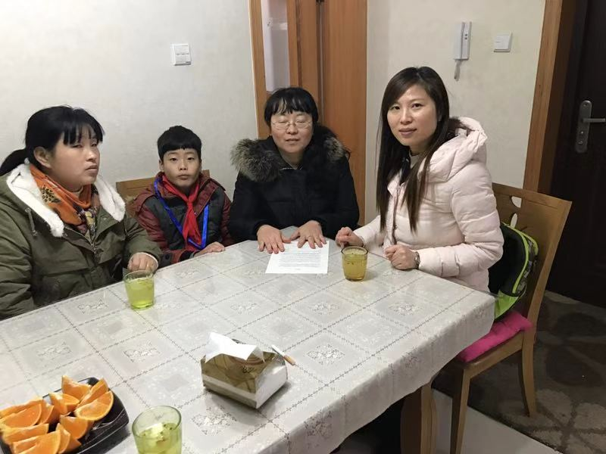

湟里中心小学“大家访”活动记录表
学校：武进区湟里中心小学 班级： 四（2）
教师姓名 | 蒋红娟 | 学生姓名 | 朱钧涵
家长姓名 | 李章燕 | 同行教师
家访时间 | 2018、12、22 | 家访形式 | 进家庭
家访准备 | 1、到各任课老师那里了解孩子的上课表现。  2、查看孩子语数外三门功课的作业情况。  3、到其他同学那里了解孩子平时的行为表现。  4、带好上周学校语文调研测试的卷子。
家访过程 | 1、向家长汇报孩子在校的学习情况和行为表现。  2、帮助孩子分析语文调研测试中错误的原因。  3、了解孩子在家中生活、学习等各方面的表现。  4、倾听家长对学校教育教育各方面的建议和意见。
家长诉求 | 孩子听话，懂事，他想父母给他再生一个弟弟或妹妹。作业能完成，但比较粗心，不懂的不肯钻研。希老师多给机会，让他多思考，肯上进。
家访图片 | 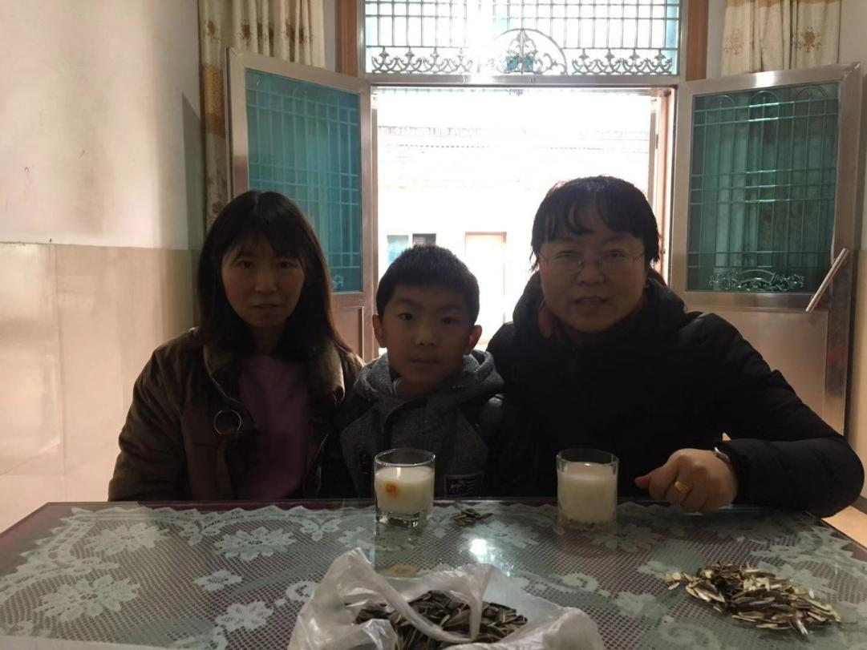
湟里中心小学“大家访”活动记录表
学校：武进区湟里中心小学 班级： 四（2）
教师姓名 | 蒋红娟 | 学生姓名 | 储凡岚
家长姓名 | 周杰华 | 同行教师
家访时间 | 2018、12、22 | 家访形式 | 进家庭
家访准备 | 1、到各任课老师那里了解孩子的上课表现。  2、查看孩子语数外三门功课的作业情况。  3、到其他同学那里了解孩子平时的行为表现。  4、带好上周学校语文调研测试的卷子。
家访过程 | 1、向家长汇报孩子在校的学习情况和行为表现。  2、帮助孩子分析语文调研测试中错误的原因。  3、了解孩子在家中生活、学习等各方面的表现。  4、倾听家长对学校教育教育各方面的建议和意见。
家长诉求 | 孩子听话，懂事，爱看课外书，脾气倔强。希老师在给鼓励的同时，也要指出其缺点，让她受点挫折。
家访图片 | 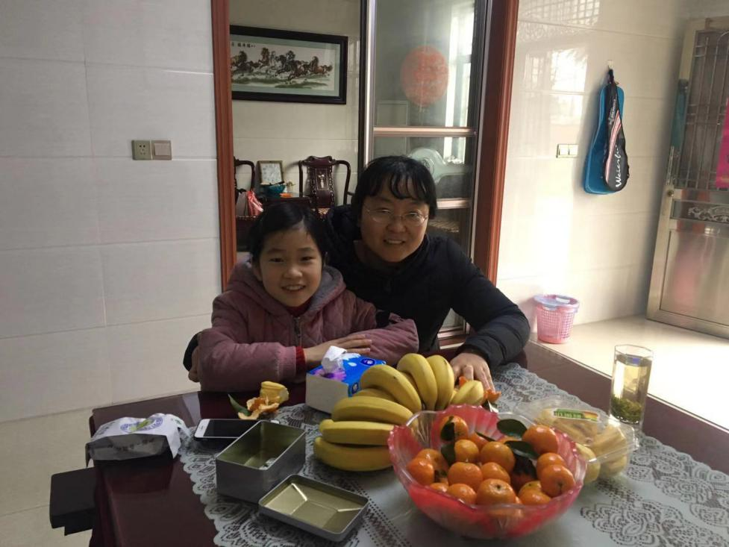

湟里中心小学“大家访”活动记录表
学校：武进区湟里中心小学 班级： 四（2）
教师姓名 | 蒋红娟 | 学生姓名 | 翟泰皓
家长姓名 | 张辉 | 同行教师
家访时间 | 2018、12、22 | 家访形式 | 进家庭
家访准备 | 1、到各任课老师那里了解孩子的上课表现。  2、查看孩子语数外三门功课的作业情况。  3、到其他同学那里了解孩子平时的行为表现。  4、带好上周学校语文调研测试的卷子。
家访过程 | 1、向家长汇报孩子在校的学习情况和行为表现。  2、帮助孩子分析语文调研测试中错误的原因。  3、了解孩子在家中生活、学习等各方面的表现。  4、倾听家长对学校教育教育各方面的建议和意见。
家长诉求 | 孩子听话，会独自回家，自理能力强。希老师严格要求，认真完成作业。
家访图片 | 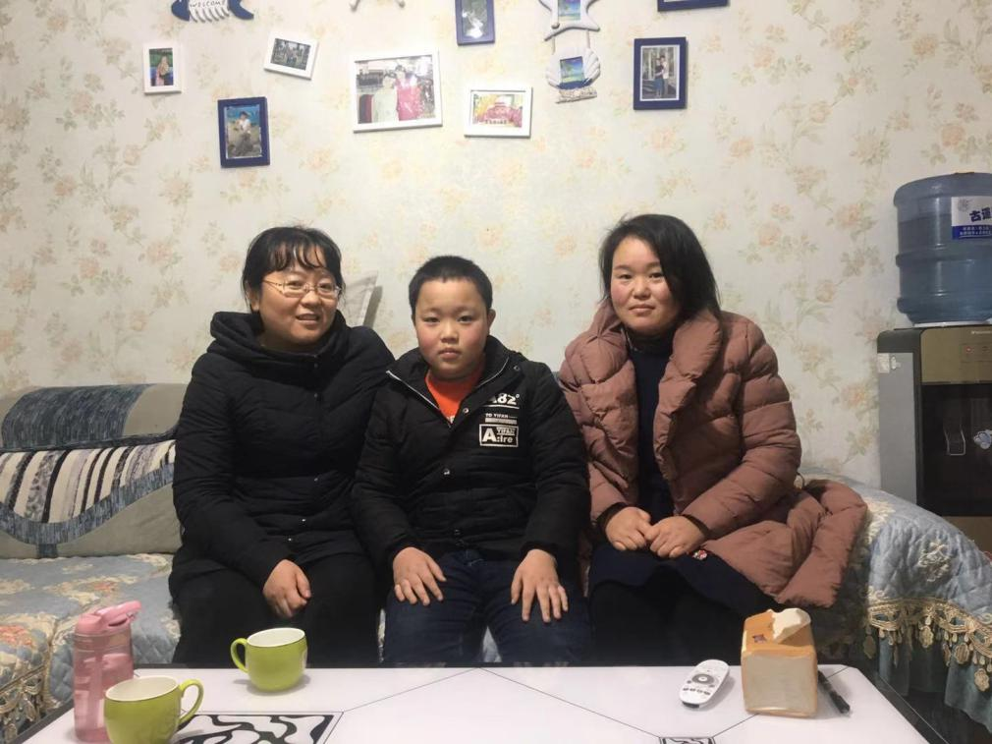

湟里中心小学“大家访”活动记录表
学校：武进区湟里中心小学 班级： 四（2）
教师姓名 | 蒋红娟 | 学生姓名 | 张雲轩
家长姓名 | 何菊萍 | 同行教师
家访时间 | 2018、12、22 | 家访形式 | 进家庭
家访准备 | 1、到各任课老师那里了解孩子的上课表现。  2、查看孩子语数外三门功课的作业情况。  3、到其他同学那里了解孩子平时的行为表现。  4、带好上周学校语文调研测试的卷子。
家访过程 | 1、向家长汇报孩子在校的学习情况和行为表现。  2、帮助孩子分析语文调研测试中错误的原因。  3、了解孩子在家中生活、学习等各方面的表现。  4、倾听家长对学校教育教育各方面的建议和意见。
家长诉求 | 孩子听话，爱看课外书，肯做课外习题，就是一根筋，不知变通。希老师多让他参与活动，多让他上课发言，争取期末能取得好成绩。
家访图片 | 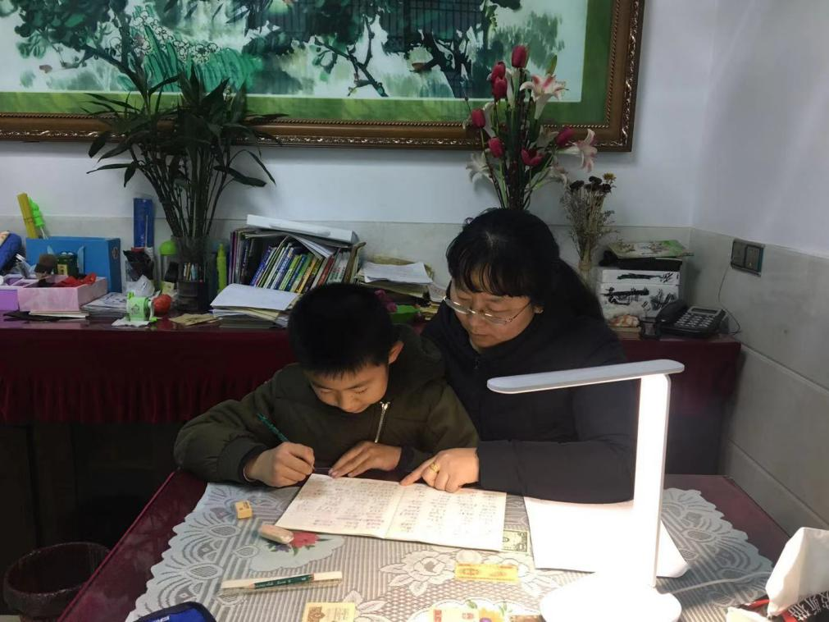

湟里中心小学“大家访”活动记录表
学校：武进区湟里中心小学 班级： 四（2）
教师姓名 | 蒋红娟 | 学生姓名 | 冯佳伟
家长姓名 | 储兰兰 | 同行教师
家访时间 | 2018、12、22 | 家访形式 | 进家庭
家访准备 | 1、到各任课老师那里了解孩子的上课表现。  2、查看孩子语数外三门功课的作业情况。  3、到其他同学那里了解孩子平时的行为表现。  4、带好上周学校语文调研测试的卷子。
家访过程 | 1、向家长汇报孩子在校的学习情况和行为表现。  2、帮助孩子分析语文调研测试中错误的原因。  3、了解孩子在家中生活、学习等各方面的表现。  4、倾听家长对学校教育教育各方面的建议和意见。
家长诉求 | 孩子听话，会看一些课外书，不肯多花时间默字，学习上还是缺主动性。希老师多让他参与活动，多让他上课发言，争取期末能取得好成绩。
家访图片 | 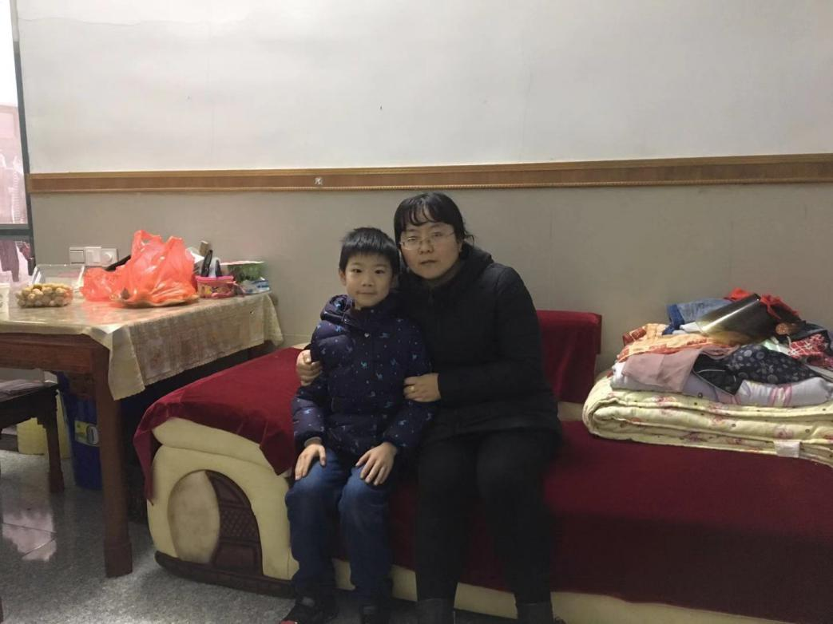

湟里中心小学“大家访”活动记录表
学校：武进区湟里中心小学 班级： 四（2）
教师姓名 | 蒋红娟 | 学生姓名 | 刘鑫榆
家长姓名 | 夏君贤 | 同行教师
家访时间 | 2018、12、22 | 家访形式 | 进家庭
家访准备 | 1、到各任课老师那里了解孩子的上课表现。  2、查看孩子语数外三门功课的作业情况。  3、到其他同学那里了解孩子平时的行为表现。  4、带好上周学校语文调研测试的卷子。
家访过程 | 1、向家长汇报孩子在校的学习情况和行为表现。  2、帮助孩子分析语文调研测试中错误的原因。  3、了解孩子在家中生活、学习等各方面的表现。  4、倾听家长对学校教育教育各方面的建议和意见。
家长诉求 | 孩子听话，懂事，爱看课外书，肯做课外习题。希老师多让他参与活动，多让他上课发言，争取全面发展。
家访图片 | 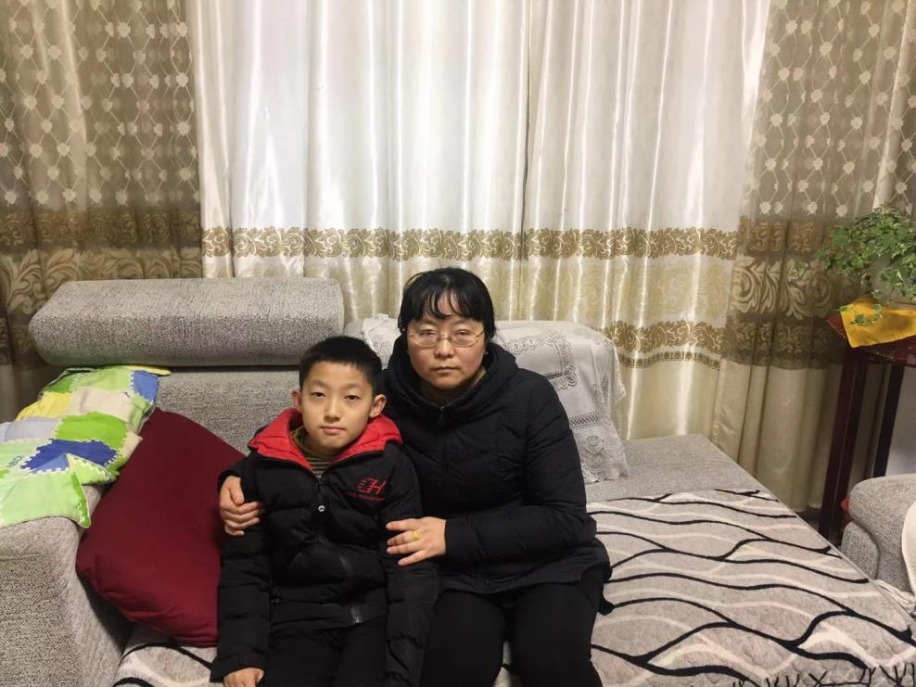

湟里中心小学“大家访”活动记录表
学校：武进区湟里中心小学 班级： 四（2）
教师姓名 | 蒋红娟 | 学生姓名 | 潘沁蕾
家长姓名 | 李燕 | 同行教师
家访时间 | 2018、12、22 | 家访形式 | 进家庭
家访准备 | 1、到各任课老师那里了解孩子的上课表现。  2、查看孩子语数外三门功课的作业情况。  3、到其他同学那里了解孩子平时的行为表现。  4、带好上周学校语文调研测试的卷子。
家访过程 | 1、向家长汇报孩子在校的学习情况和行为表现。  2、帮助孩子分析语文调研测试中错误的原因。  3、了解孩子在家中生活、学习等各方面的表现。  4、倾听家长对学校教育教育各方面的建议和意见。
家长诉求 | 孩子听话，爱看课外书，肯做课外习题，脾气倔强。希老师多让她上课发言，争取全面发展。
家访图片 | 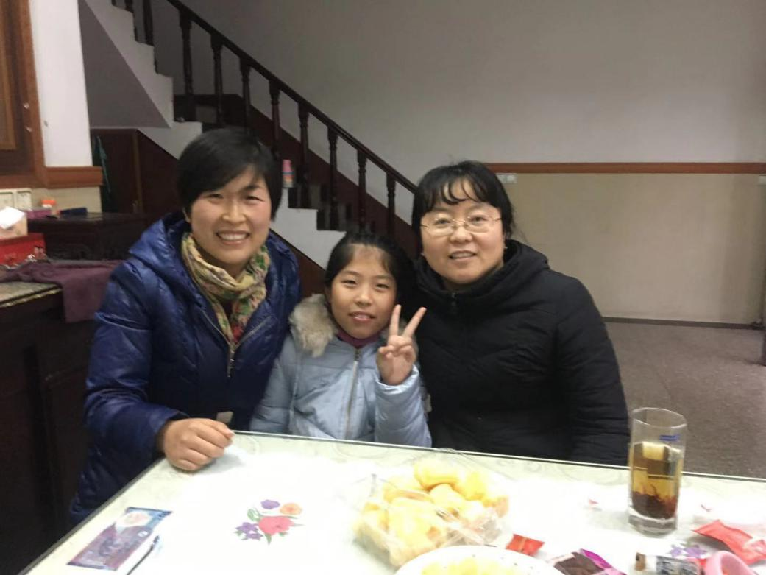

湟里中心小学“大家访”活动记录表
学校：武进区湟里中心小学 班级： 四（2）
教师姓名 | 蒋红娟 | 学生姓名 | 蒋成悦
家长姓名 | 赵慧姣 | 同行教师
家访时间 | 2018、12、30 | 家访形式 | 进家庭
家访准备 | 1、到各任课老师那里了解孩子的上课表现。  2、查看孩子语数外三门功课的作业情况。  3、到其他同学那里了解孩子平时的行为表现。  4、带好上周学校语文调研测试的卷子。
家访过程 | 1、向家长汇报孩子在校的学习情况和行为表现。  2、帮助孩子分析语文调研测试中错误的原因。  3、了解孩子在家中生活、学习等各方面的表现。  4、倾听家长对学校教育教育各方面的建议和意见。
家长诉求 | 因孩子身体原因，对她学习上不那么严格了，只希望她健康快乐地成长。
家访图片 | 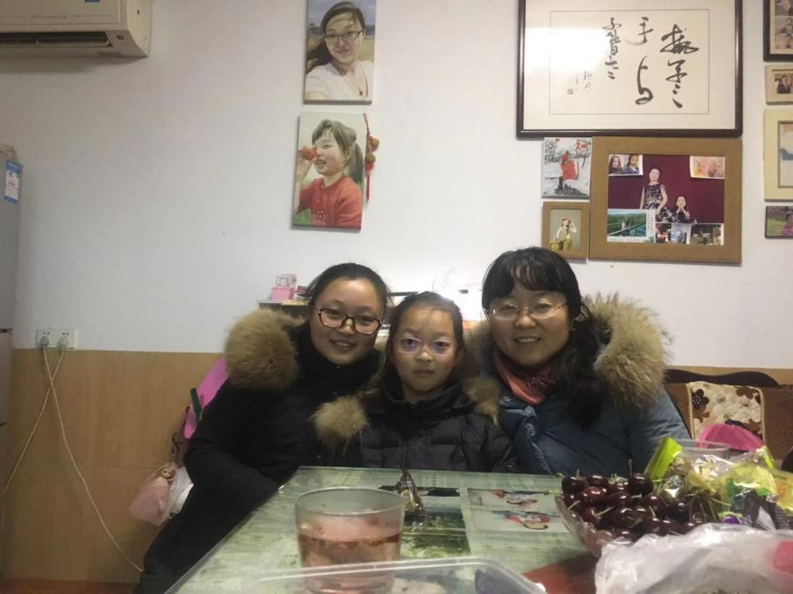

湟里中心小学“大家访”活动记录表
学校：武进区湟里中心小学 班级： 四（2）
教师姓名 | 蒋红娟 | 学生姓名 | 刘帅
家长姓名 | 刘敬东 | 同行教师
家访时间 | 2018、12、30 | 家访形式 | 进家庭
家访准备 | 1、到各任课老师那里了解孩子的上课表现。  2、查看孩子语数外三门功课的作业情况。  3、到其他同学那里了解孩子平时的行为表现。  4、带好上周学校语文调研测试的卷子。
家访过程 | 1、向家长汇报孩子在校的学习情况和行为表现。  2、帮助孩子分析语文调研测试中错误的原因。  3、了解孩子在家中生活、学习等各方面的表现。  4、倾听家长对学校教育教育各方面的建议和意见。
家长诉求 | 家长下班回来的晚，现在去补习班完成作业。态度明显端正了，默写成绩有进步。希老师多给机会，让他多思考，肯发言，争取更大的进步。
家访图片 | 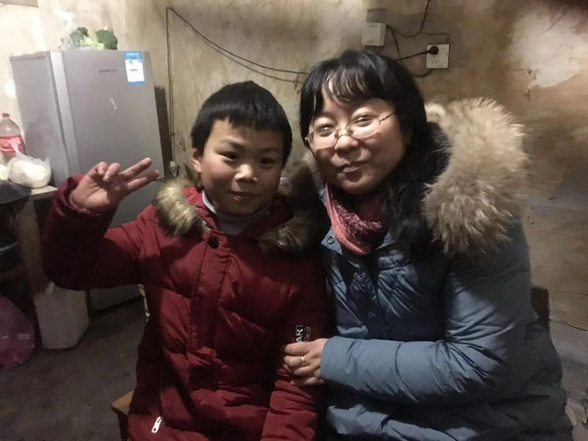
湟里中心小学“大家访”活动记录表
学校：武进区湟里中心小学 班级： 四（2）
教师姓名 | 蒋红娟 | 学生姓名 | 魏金波
家长姓名 | 魏凯 | 同行教师
家访时间 | 2018、12、30 | 家访形式 | 进家庭
家访准备 | 1、到各任课老师那里了解孩子的上课表现。  2、查看孩子语数外三门功课的作业情况。  3、到其他同学那里了解孩子平时的行为表现。  4、带好上周学校语文调研测试的卷子。
家访过程 | 1、向家长汇报孩子在校的学习情况和行为表现。  2、帮助孩子分析语文调研测试中错误的原因。  3、了解孩子在家中生活、学习等各方面的表现。  4、倾听家长对学校教育教育各方面的建议和意见。
家长诉求 | 孩子学习不自觉，字写得潦草，记性不好。要老师多费心，让他认真听讲，及时上交作业，家长肯定全力配合。
家访图片 | 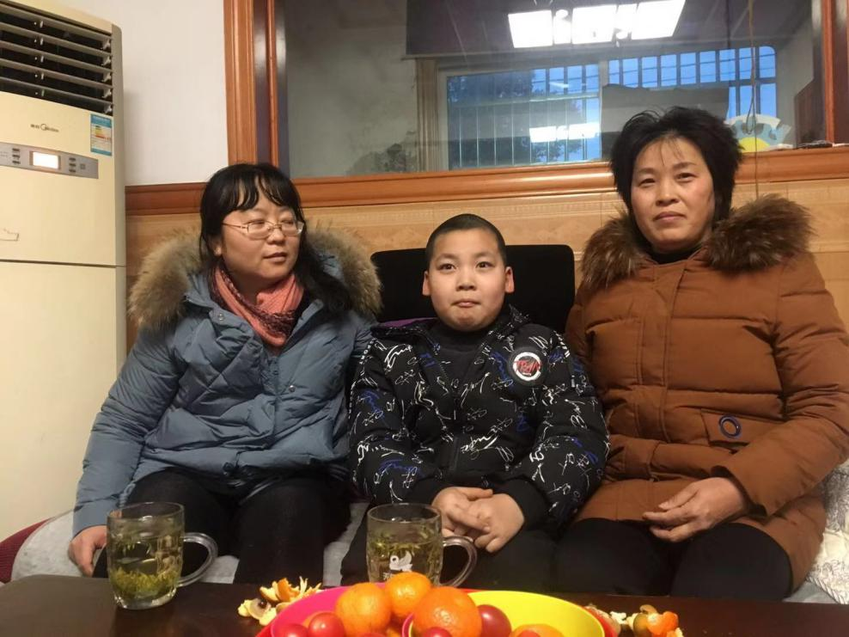

湟里中心小学“大家访”活动记录表
学校：武进区湟里中心小学 班级： 四（2）
教师姓名 | 蒋红娟 | 学生姓名 | 武世佳
家长姓名 | 刘美琼 | 同行教师
家访时间 | 2018、12、30 | 家访形式 | 进家庭
家访准备 | 1、到各任课老师那里了解孩子的上课表现。  2、查看孩子语数外三门功课的作业情况。  3、到其他同学那里了解孩子平时的行为表现。  4、带好上周学校语文调研测试的卷子。
家访过程 | 1、向家长汇报孩子在校的学习情况和行为表现。  2、帮助孩子分析语文调研测试中错误的原因。  3、了解孩子在家中生活、学习等各方面的表现。  4、倾听家长对学校教育教育各方面的建议和意见。
家长诉求 | 孩子懂事听话，会照顾妹妹，作业自觉完成。希望老师多给机会她，让她变得自信、大方，成绩更上一层楼。
家访图片 | 